《信息技术环境下培养学生核心素养的探究》
中期研究报告
- 课题概述
本课题《信息技术环境下培养学生核心素养的探究》是东丽区“十三五”教育信息技术研究课题，2017年申报经专家组审定，同意立项（课题立项号171201100202）。自课题开题以来，在各级领导的关心和老师们的支持配合，课题组全体成员的不懈努力下，课题研究顺利进行。
- 课题概述及意义
21世纪知识经济初见端倪，它不仅预示着经济社会生活将发生新的巨大变化，更预示着信息社会已经来临。信息化浪潮席卷全球，人类的学习、工作和生活方式发生了根本性的变革。在我们国内，广州、北京、上海等被列为全国信息技术教育实验区，都在研究如何在信息化环境下，培养学生各种学习能力，使学生适应时代的发展。随着各个学校的硬件建设的不断完善，计算机信息技术教室、多媒体教学平台的完善，宽带网的接入，以及家庭个人电脑越来越普及，网络畅通，为学生提供了一个良好的信息化学习环境。
教育改革历经多年，成效显著，素质教育效果突出，但距离新课改强调的立德树人目标还存在差距。在教学中主要表现为重成绩轻德育，片面追求升学率，无视学生的社会责任感，忽视学生的创新精神，对学生的动手实践能力不够重视。在此情况下，素质教育被严重拷问。事实上，国际经济合作与发展组织(OECD)国家早在1997年就提出了“核心素养”概念，并将其视为基础教育的DNA、人才培养的指针。因政治体制、文化背景等不同，不同国家所提出的核心素养有所不同，但也有一些共通的地方。如强调合作与交流能力、信息与通讯技术的掌握、公民素养、创造性、批判性思维等。核心素养将成为未来基础教育改革的灵魂。有专家认为，“核心素养强调的不是知识和技能，而是获取知识的能力。核心素养教育模式取代知识传授体系，将是素质教育发展历程中的一个重要节点，意义深远。”
《教育部关于全面深化课程改革落实立德树人根本任务的意见》中提出，各学段要发展核心素养体系。意见明确提出，学生应该具备一些适应终身发展需要和社会发展需要必须具备的重要品格和关键能力，突出强调要加强个人修养和社会关系以及国家人文情怀，更加注重个体的自主发展、合作参与能力和创新实践能力的培养。
而随着课程改革的深入和学校信息化进程的进一步加快，我们更加感受到，当前不仅需要学校改善办学条件和教学环境，更迫切需要提升教师的素质，需要更新广大教师的教学观念与教学模式，需要教师运用信息技术培养在多媒体和网络环境中学习的具有核心素养的学生，实现高效教学，高效学习，这是当今世界教育课程改革发展的大趋势，也是当前我国学校改革发展中一项极其重要的基本建设！因此，从推进新课改和信息时代的要求出发，利用信息技术培养学生的核心素养，积极开展信息技术环境下学生核心素养提升的研究，是培养全面发展人才的有效途径。
- 、研究目标
1、更新教师教育理念，提高课题组成员利用信息技术进行教育教学研究等教学能力，推进信息技术与各学科深度融合。运用新技术和新媒体，如电子白板教学、微课制作、平板电脑教学等，利用和开发最新的信息技术，实现信息技术与各学科的有效整合、深度融合。
2、培养培养学生自主学习能力、合作学习习惯、探究意识和能力。让学生学会认识自己、管理自己、发展自己，做一个具有核心素养的人才。
3、教师要变教学视角为教育视角，突破传统的知识视野、课堂视野，即教师帮助学生学会学习、促进学生主动发展的课堂。
4、根据不同学科特点，开创“利用信息技术培养学生核心素养”的教学模式。
（三）、研究内容
1、为学生提供不同层次，全方位信息技术环境和资源，激发学生的兴趣、动机和求知欲，促进学生主动学习，合作学习，探究学习的能力发展。
2、信息技术环境下培养学生核心素养学习模式的建构（自主探究学习模式、多重交互模式、合作学习模式、资源共享学习模式等）。
3、信息技术在不同学科教学中培养学生核心素养运用的特点和优势。
4、进行信息技术环境下的研究性学习促进学生核心素养的形成。
（四）、研究思路和方法
从学习现代教育技术和现代教育理论入手，紧密联系教学实际，通过运用信息技术辅助教学的研究，以培养学生核心素养为目标，实现课堂教学理论和结构模式的四个转变。
1、教师角色的转变。通过信息技术的使用，使教师从知识的讲授者转变为学生的指导者，学习活动的导演者。创设有利于学生参与课堂的和谐氛围，为培养学生的核心素养创设良好的外部环境。
2、学生地位的转变。通过信息技术的使用，利用信息技术的特殊功能，刺激学生的直觉思维和形象思维，使学生从被动听讲的接受者转变为主动学习的参与者，成为课堂学习的主体。从而激活情感，激发学习兴趣，形成学习动力，树立创新思维意识，提高学习效率。
3、媒体作用的转变。把媒体从原来作为的演示工具，转变为学生的认知工具。利用信息技术的形、声、光、文本等多种信息来表现知识内容，让学生感受领悟知识的产生和发展过程，形成图文并茂，声情同步，动静结合，丰富多彩的教学场景，可以刺激学生多种感官，达到眼、耳、脑、口、手多种感官并用。从而克服思维定势，创设发散思维，求异思维的情景。
4、教学过程的转变。把教学过程从传统的口授式逻辑分析过程，转变为学生通过口授和信息技术发现问题，探索问题和建构过程来获取知识。利用信息技术辅助教学突破时空界限，大大拓展思维空间，达到培养创新思维习惯的目的。
结合本课题研究的特点，主要采用调查法、观察法、行动研究法和经验总结法进行研究。
1、调查研究法：综合运用各种调查方法和手段，掌握实验研究的第一手材料，为课题提供充足的事实依据。
2、观察法：通过观察课堂及相关的实践活动，关注教师教学行为和学生学习行为的转变。
3、行动研究法。教师要将行动与研究结合起来，教师参与研究和实践，结合信息技术发展的新趋势，构建微课、翻转课堂等多种教育教学模式的创新，并根据研究中遇到的具体情况，边实践、边探索、边修改、边完善，使理论与实践，成果与应用有机统一起来。
4、经验总结法：通过总结，全面深入、系统地提高经验实质，使之上升到教育理论的高度，各研究成员将课题研究的各阶段工作及时进行总结，撰写阶段性论文。
在开展本课题研究时，我们将本着“面向实际、站在前沿、重在应用、加强合作”的指导思想，努力创造一种团结向上、互帮互学、求实创新的科研氛围，力求做到边学习培训，边研究应用，边推出成果，边总结推广，这一实用性的研究方法。
- 前期工作进展情况
- 、本阶段研究工作的内容、情况
- 加强技术和理论学习，提升教师理论水平，提高教师信息技术应用的能力，确保课题研究顺利进行。
课题研究工作的成功与否取决于课题组成员先进的教育理念和知识素养。而本课题的研究，不但要求课题组成员具有过硬的教育理论知识，还要求老师们具有较强的信息技术的应用能力，并将理论与技术相结合，将所学所想应用于各学科的日常教学当中，在教学的过程中结合信息技术发展的新趋势，构建微课、翻转课堂等多种教育教学模式的创新，并根据研究中遇到的具体情况，边实践、边探索、边修改、边完善，使理论与实践，成果与应用有机统一起来。为课题的顺利开展提供有力的保障。
自课题开题以来，课题研究小组成员由于日常教学工作都很繁忙，现代通讯方式又相当便捷。为了提高教师的教育科研水平，我们充分发挥网络优势，平时的交流、研讨等都在网上进行通过多向互动的交流，激发灵感，产生启迪，推动学习的深入，促进水平的提高。韩学庆、唐金锟等多位老师积极参加“信息技术应用能力提升工程中小学教师培训”、“全国中小学信息技术创新与实践活动培训”“教育信息技术应用能力提升高级研修”等区级、市级和国家级的相关培训，通过培训，把理论运用于实践，内化于心，外化于行，形成了信息技术能力强，教学业务素质高的优秀团队，为课题的开展夯实内功。
- 编制调查问卷，进行调查研究
本次问卷调查为了解教师在日常教学中使用信息技术手段的情况，以及教师在信息化教学方式后，课堂的教学效率和质量是否有所提高？和学生更希望利用信息技术手段提升哪方面的素养？为教师在今后的教学活动中更好地发现问题并研究更好的教学方法来帮助学生提高能力，提高信息技术手段在学科教学中的应用效果，为学生提供更好的信息技术学习环境。
以下是问卷内容节选（详见调查问卷分析报告）。
1、你是什么学段的学生？
A、初中 181人
B、小学 276人
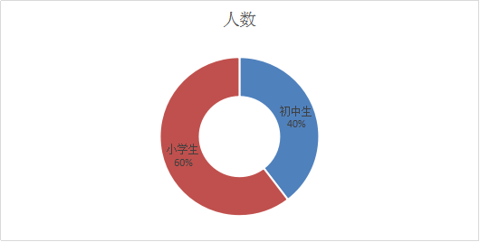
2、你的性别是？
A、男 165人
B、女 292人
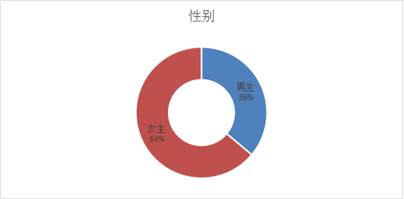
3、你是否了解信息化教学？
A、非常熟悉，老师经常使用 281人
B、有一定了解，老师偶尔使用 186人
C、不了解，老师从不使用 0人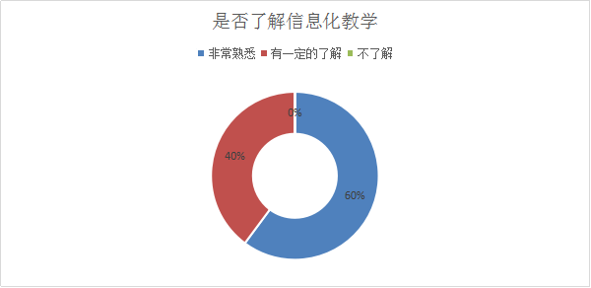
5、你认为信息化教学是否有助于你理解所学的课程内容？
A、有很大帮助 354人
B、有一点点帮助 73人
C、没有太大区别 18人
D、完成没有帮助 12人
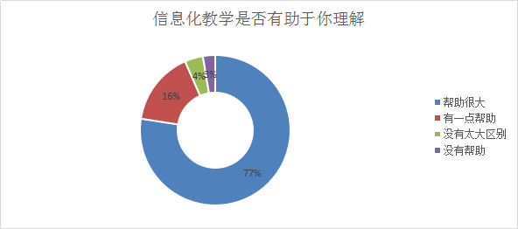

6、你认为采用信息化教学方式后，课堂的教学效率和质量是否有所提高？
A、有很大提高 211人
B、有一点点提高 180人
C、没有提高 66人
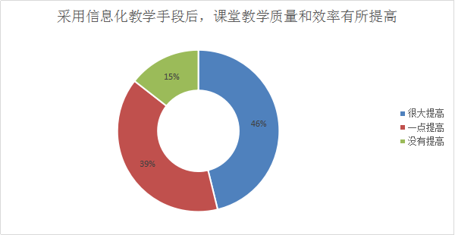
7、实现信息化教学你认为最重要的几项是?( )多选
A、电子课件多媒体教学 394人次
B、在线作业平台 86人次
C、课后讨论及答疑平台 235人次
D、微课等课外资源平台 369人次
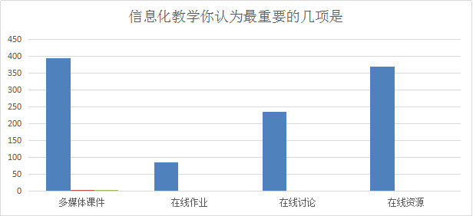
10、你认为你是否学会学习，独立思考问题？ (多选)
A、会学习 402人
B、会独立思考问题 385人
C、会发现问题并质疑 220人
D、会解决问题 175人
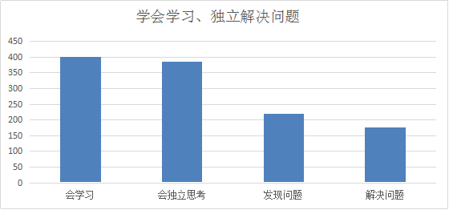
11、在问题解决方面，你认为你在下面哪些方面需要提升： (多选)
A、善于发现和提出问题，有解决问题的兴趣和热情； 105人
B、能依据特定情境和具体条件，选择制订合理的解决方案； 256人
C、具有在复杂环境中行动的能力； 388人
D、其它 245人
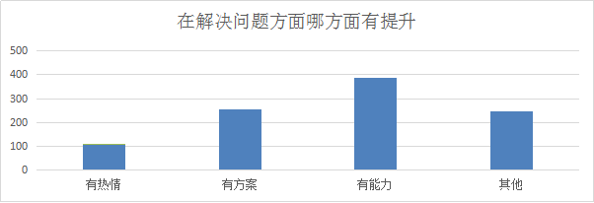
通过对四百多位学生的调查问卷进行分析，我们可以发现学生对信息技术应用于课堂教学是支持并乐于接受的，学生也认为信息技术手段在课堂中的应用对学生提高学习兴趣，提高学习效果是由帮助的，尤其是对多媒体课件及相关的微课和在线资源有较大的需求，并在实际应用中通过微课以及课前资源的投放可以有效的提高学生学习的兴趣，并提升学生自主学习和解决问题的能力，只是在解决问题的方法和面对相对复杂的问题时解决问题的能力还需要在以后的教学中不断探索怎样给学生提供有效的学习支架让学生不断的增长解决问题的能力。并且通过长期的实践让学生养成良好的学习习惯，提升学习的学习兴趣，培养学生自主学习的能力以及解决问题的能力和方法，从而提升学生在学科学习中的核心素养。

- 前期研究成效
到目前为止课每个课题组的成员都兢兢业业，认真研究课题，边学习边实施，定期开展课题研究活动，积极参加各级各类研讨课、教学论文竞赛，并在评比中取得了优异的成绩。
暴青老师的论文《小学英语有效语篇教学的实践与思考》在2017年天津市教育学会小学教育专业委员会论文评选活动中获三等奖，《“文本再构”提高小学英语有效性》在天津市东丽区第十六届教研教改成果评选活动中获二等奖，《浅谈如何运用信息构建高效的小学英语课堂》获得天津市东丽区教育学会第21届学术年会暨东丽区第一届教师教学基本功大赛论文评选三等奖，《基于核心素养的小语英语阅读教学实践与思考》在天津市基础教育2018年“教育创新”论文评选获区县级一等奖，《让电子白板教学丰富小学英语课堂》一文认定为天津市基础教育区县级教育教学成果，《巧用希沃白板+打造小学英语灵动高效课堂》获得了天津市基础教育2019年“教育创新”论文评选区县级三等奖。课件《We are to going》获天津市第二十二届教育教学信息化大奖赛课件项目三等奖。《There is a park near my home 》获2017年东丽区信息化大奖赛课件项目二等奖。制作的微课 《colour》 在2017年东丽区信息化大奖赛微课项目中获得三等奖。《Lesson 10》 获2018年东丽区教育教学信息化大奖赛微课项目二等奖。授课课例《Lesson 10》 获2018年东丽区教育教学信息化大奖赛课例项目二等奖。《Lesson 21》在滨瑕片共同体“聚焦核心素养提高学生英语语言训练实效性”展示课交流。《Lesson 20》在2019年东丽区中小学信息技术与教学深度融合优秀课评比中获得一等奖。
韩学庆老师的论文《利用希沃软件培养学生的物理核心素养初探》在天津市基础教育2019年“教育创新”论文评选获三等奖。授课课例《浮力》获得2018年东丽区教育教学信息化大奖赛课例项目二等奖。制作的微课《透镜》天津市东丽区第一届教师教学基本功大赛评选中获得微课一等奖。
姜金春老师的论文《巧用学生身边的课程资源， 让品社课堂“活”起来》获天津市基础教育2019年“教育创新”论文评选区县级三等奖。授课课例《我很珍贵》 获2018年东丽区教育教学信息化大奖赛课例项目二等奖并在2018年度“一师一优课、一课一名师”活动中被评为区级优课。《人人都应该懂得的“道路语言”》获2017年东丽区信息化大奖赛课例项目二等奖。《到哪儿去买》在东丽区第一届教师基本功评比活动做课例展示。《书报我们的良师益友》在北师大--东丽区“基础教育内在质量提升”项目中承担研究课一节。制作的微课课例《认识常见的交通标志》 获天津市第二十二届教育教学信息化大奖赛微课项目二等奖。
唐金锟老师的论文《利用信息技术促学生运算能力的养成》在天津市东丽区第十六届教研教改成果评选活动中获三等奖。制作的课件《轴对称》获得2018年东丽区教育教学信息化大奖赛课件项目一等奖，及天津市第二十二届教育教学信息化大奖赛课件项目三等奖。制作的微课《轴对称》获得了2018年东丽区教育教学信息化大奖赛微课项目一等奖及天津市第二十二届教育教学信息化大奖赛微课项目二等奖。《数学广角——搭配》在2017年东丽区信息化大奖赛微课项目一等奖。授课课例《轴对称》获得了2018年东丽区教育教学信息化大奖赛课例项目二等奖。
徐艳老师的论文《小学数学教学中核心素养的培养——以培养空间观念为例》获得了2017年东丽区现代教育技术论文评选二等奖及天津市中小学第十六届教研教改成果二等奖。论文《运用信息技术助力体验式数学课堂》获得了天津市基础教育2018年“教育创新”论文评选区县级二等奖。制作的课件《小数加减法》获得了2017年“天津市第二十一届教育教学信息化大奖赛”课件项目三等奖及2017年东丽区信息化大奖赛课件项目二等奖。课件《分类与整理》获得了天津市第二十二届教育教学信息化大奖赛课件项目三等奖及2018年东丽区教育教学信息化大奖赛课件项目一等奖。制作的微课《数与形》获得了第三届全国小学数学（人教版）课堂教学微课评比一等奖。《小数加减法》获得了2017年东丽区信息化大奖赛微课项目一等奖。授课课例《解决问题》参加了2017年东丽区信息技术促进教学方式与学习方式变革之“信息技术与课程深度融合”展示活动。《长正方形面积——解决问题》获得了第三届全国小学数学（人教版）课堂教学录像课评比一等奖。《小数加减法》在东丽区双优课和名师优课展示活动中做了展示课。
马如骥老师制作的课件《H5手机端互动学习》获得了天津市第二十二届教育教学信息化大奖赛课件项目一等奖。制作的数字化学习工具《H5校园学习圈》获得了第十六届“全国中小学信息技术创新与实践活动”决赛数字化学习工具评优赛项初中组二等奖。
宫博超老师的论文《语文课因“你”而精彩》获得了天津市基础教育“教学创新”论文评选区三等奖。制作的课件《我有一个梦想》获得了东丽区教育教学信息化大奖赛区级一等奖。制作的微课《沁园春。长沙》获得了第十六届全国高中信息技术与教学融合优质课大赛全国一等奖。
张丽丽老师的论文《利用信息技术培养学生核心素养的发展新趋势》获得了天津市基础教育2019年“教育创新”论文评选区县级三等奖。
李合强老师授课的《走近趣味编程门》在2017年小学信息技术学科教学展示课中做了区级展示课。
- 存在的主要问题和困难
课题研究小组成员包括电教中心的教师、部分中、小学校学科教师、学校教学管理人员，涉及到了学校教学工作的各类人员。由于日常教学工作都很繁忙，学科、学段分布的并不集中，所有组织集体面对面的学习讨论有一定的困难，但好在现在通讯方式多种多样，网络技术也发达，所以我们除了集体线下交流研讨，还充分利用网络、微信、QQ等多种方式进行交流。并且在课题研究开展不久，课题组成员李合强老师就被区教育局派往甘南藏族自治州临潭县进行援教工作。但是李老师对课题研究始终没放下。在此期间，我们也是通过网络一直在沟通课题研究的内容和进度，但由于当地信息化环境和师生信息技术水平等因素，在完成预期研究成果方面还是受到了一些影响。
通过课题研究的不断深入，老师们的业务理论水平和技术水平已经有了很大提升，但研究问题的深度和广度还有待加强提高。
- 后期工作思路
水无常型，教无定法。教学中，信息技术手段应用于教学的方式多种多样，产生的功效也各不相同，这就要求我们教师在教学中要充分发挥主观能动性，不断创新，大胆取舍，灵活运用，充分运用激励手段，调动一切积极因素为传道、授业、解惑服务，为激励、唤醒和鼓舞服务。“路漫漫其修远兮,吾将上下而求索”，实践丰富多彩，探索永恒不息。
在接下来的研究中我们将继续探索在教学过程中，教师如何能更灵活地使用信息技术手段更有效的辅助教学，不仅使学生对所学知识印象深刻，而且能更好地吸引学生的注意力，激发学生的求知欲望。加深学生理解教学内容。提高学生分析、解决问题的能力，从而提高教学效率和质量。
- 重要变更
由于宫博超老师2017年-2018年交流到我中心工作，在交流期间，积极参加课题组活动，交流结束后，回到学校更是积极主动的参与到课题是实践活动中，并取得了好成绩，为课题组提供了不少帮助，现增加宫博超老师加入课题组成员。
在课题组成立初期，我们邀请东丽中学的马如骥老师为课题组的其他成员提供了教育技术的培训，后期在制作调查问卷的制作中，又主动提供了帮助，为课题组提供了技术支持。现增加马如骥老师加入课题组。
现在课题组成员有：
课题负责人：张丽丽
课题组成员：暴青 李合强 姜金春 徐艳 唐金锟 韩学庆 宫博超 马如骥（排名不分先后）
恳请专家评审予以指导！

